**程序设计与实践**

**实验报告**

**实验三：自动售货机**

**实验时间：2022.03.24 ~ 2022.03.28**

**目录**

**实验名称………………………………………………………………P3**

**实验环境………………………………………………………………P3**

**实验目的………………………………………………………………P3**

**实验步骤………………………………………………………………P4**

**（一）放入钱币（流通货币、统计币值总额、提示用户）……………P4**

**（二）购买商品（提示用户、选择商品、判断余额）…………………P5**

**（三）找回零钱（流通货币、张数最少）………………………………P5**

**（四）管理员系统…………………………………………………………P6**

**（五）主函数………………………………………………………………P7**

**（六）菜单…………………………………………………………………P7**

**（七）程序执行截图………………………………………………………P8**

**实验总结………………………………………………………………P10**

**参考资料………………………………………………………………P11**

**一：****实验名称：自动售货机**

**二：实验环境: 一台安装有C语言编译器的电脑。**

**三：实验目的**

（1）培养和锻炼对具有一定复杂度和规模的问题的分析与求解能力。

（2）掌握程序设计的综合方法，能综合应用各种数据类型实现较复杂数据的存储。

（3）培养良好的C程序设计风格与代码规范意识。

**四：实验内容**

简易自动售货机的物品架1、2上共有10样商品，按顺序进行编号分别为1~10,标有价格与名称，一个编号对应一个可操作按钮，供选择商品使用。如果物品架上的商品被用户买走，储物柜中会自动取出商品送到物品架上，保证物品架上一定会有商品。用户可以一次投入较多钱币，并可以选择多样商品，售货机可以一次性将商品输出并找零钱。

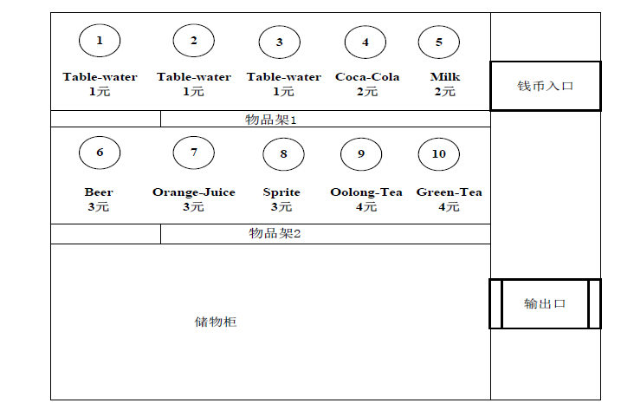

用户购买商品的操作方法如下。

(1)从“钱币入口”放入钱币，依次放入多个硬币或纸币。钱币可支持1元(纸币、硬币)、2元(纸币)、5元(纸币)、10元(纸币)，放入钱币时，控制器会先对钱币进行检验以识别出币值，并统计币值总额，显示在控制器显示屏中，提示用户确认钱币放入完毕。

(2)用户确认钱币放入完毕，便可选择商品，只要用手指按对应商品外面的编号按钮即可。每选中一样商品，售货机控制器会判断钱币是否足够购买，如果钱币足够，自动根据编号将物品进行计数和计算所需钱币值; 如果钱币不足，则结束购物。

请为自动售货机编程，输入钱币值序列，以-1作为结束，依次输入多个购买商品编号，若编号超出范围或余额不足则输入结束，输出钱币总额与找回零钱（找零要求按人民币的实际流通币值，取张数最少），以及所购买商品名称及数量。

程序流程图如图1。

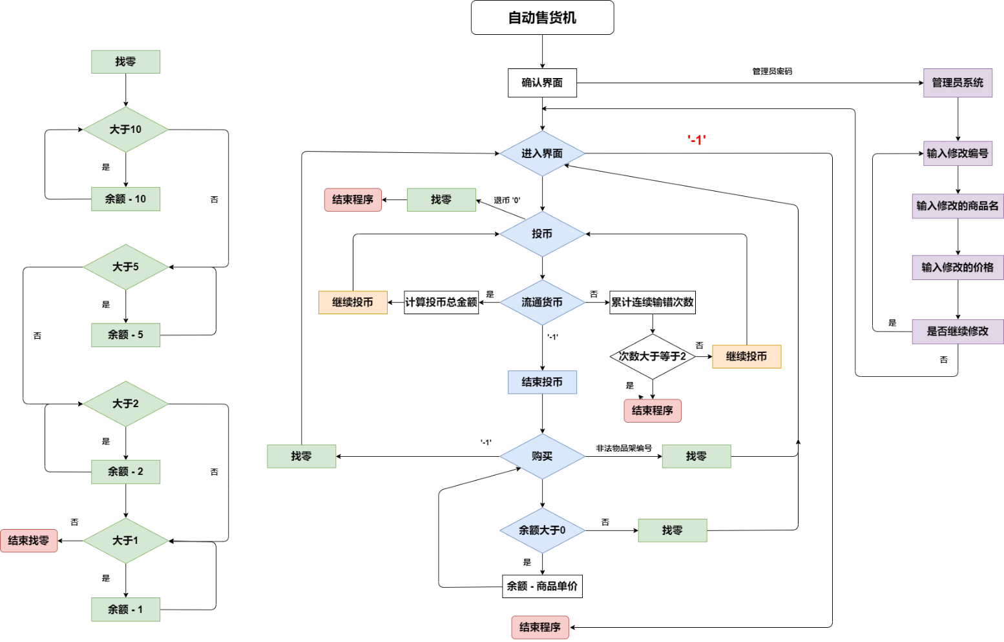

图1 程序流程图

**五：实验步骤**

1. 放入钱币（流通货币、统计币值总额、提示用户）

int vendor_system_input(int *sumS)

{

int coin,i=0,sum=1; //循环会加上-1的值，总金额从1开始

printf("开始投币：\n");

do{

scanf("%d",&coin);

if(coin==0){ //输入'0'进行退币

printf("即将退还所有投币...");

printf("\n找零：%2d.0 元",sum-1);

/*详细找零（见“三”）*/

exit(0);

}else if(coin!=1&&coin!=2&&coin!=5&&coin!=10&&coin!=-1){ //只允许输入流通货币单价

i++;

printf("\n您的输入货币有误，还有%d次机会重新输入\n\n",2-i); //输错2次返回主菜单

if(i==2){printf("\n输错次数过多，停止购买. . .\n\n");return 0;}

continue; //保证i++继续执行

}

else{sum+=coin;

i=0;} //计算总金额

}while(coin!=-1); //输入'-1'结束投币

*sumS=sum; //返回sum的值

}

1. 购买商品（提示用户、选择商品、判断余额）

int vendor_system_output()

{

int sum;

vendor_system_input(&sum); //引用sum的值

printf("\n投币成功！当前投币为：%2d.0元\n",sum); //提示用户当前总金额

int charge,a[11]={0}; //数组a[11]用于对应商品名输出购买商品

int i,number,flag=0;

charge=sum; //初始化找零的总金额=投币总金额

printf("\n开始购买：\n");

do{

scanf("%d",&number);

else if(number!=-1&&(number>10||number<1)) //输错编号退出购买

{

number=-1;

printf("\n货架上无该编号的商品！\n");

break;

}else{

for(i=1;i<=10;i++){

if(number==i){

if(charge-money[i]<0){ //先判断余额是否足够

printf("\n余额不足，购买失败。\n");

return 0;}

}

}

/*详细找零（见“三”）*/

/*购买列表（见下方）*/

}else{

charge=charge-money[i];

a[i]++;

}

}while(number!=-1);

flag=0;

printf("\n找零：%2d.0 元",charge);

/*详细找零（见“三”）*/

printf("\n\n本次购买商品列表：\n"); /*列出商品列表*/

for(i=1;i<=10;i++){

if(a[i]>0) printf("\n%2d号商品：%-8s | 数量：%2d瓶(个) | 单价：%2d.0 元\n",i,name[i],a[i],money[i]);

else flag++; //flag记录a[i]是否为零

}

if(flag==10) printf("无"); //flag=10的时候就是没有购买输出'无'

}

1. 找回零钱（流通货币、张数最少）

/*详细找零（要求按人民币的实际流通币值，取张数最少）*/

printf("（其中：");

int ten=0,five=0,two=0,one=0;

while(charge!=0){

if(charge-10>=0){ //10元

ten++;

charge=charge-10;

}else if(charge-5>=0){ //5元

five++;

charge=charge-5;

}else if(charge-2>=0){ //2元

two++;

charge=charge-2;

}else if(charge-1>=0){ //1元

one++;

charge=charge-1;

}

}

if(ten>0) printf(" 10元——%d张",ten);

if(five>0) printf(" 5元——%d张",five);

if(two>0) printf(" 2元——%d张",two);

if(one>0) printf(" 1元——%d张",one);

if(ten==0&&five==0&&two==0&&one==0) printf("无"); //没有找零输出'无'

printf("）");

1. 管理员系统

可以进行修改货架商品名、价格等。

/*管理员系统*/

printf("欢迎光临，请按回车继续进入购买界面。\n");

char pass[1000],passw[12]="2022A_a2202"; //管理员密码

gets(pass);

if(strcmp(pass,passw)==0){

int id,modify;

/*注意事项*/

/*列出商品*/

do{

printf("\n请输入你需要修改的编号（结束修改输入-1）：");

scanf("%d",&id);

getchar();

if(id==-1||(id>10||id<1)){

printf("\n无该编号商品，请重新输入，结束修改输入-1。\n");

}else{

printf("\n请输入你需要修改的商品名（建议在8个字符/4个汉字以内）：");

free(name[id]); //保险起见，释放指针数组的空间

scanf("%s",name[id]); //输入商品名

printf("\n请输入修改商品的新价格（请控制在2位数并无角、分，无奇怪字符）：");

scanf("%d",&money[id]);

}

}while(id!=-1);

printf("\n修改完成，即将进入购买界面. . .\n\n");

}

1. 主函数

int main()

{

printf("欢迎光临，请按回车继续进入购买界面。\n");

char pass[1000];

/*管理员系统*/

gets(pass);

system("CLS"); //清屏

menu(); //放入菜单

char result=1;

do{

system("CLS");

menu();

vendor_system_output();

printf("\n继续购买请输入1，退出请输入-1。\n\n");

scanf("%d",&result);

}while(result!=-1); //do-while循环可以便于多次购买

printf("\n欢迎下次光临！\n\n");

system("pause");

return 0;

}

1. 菜单（如图2）

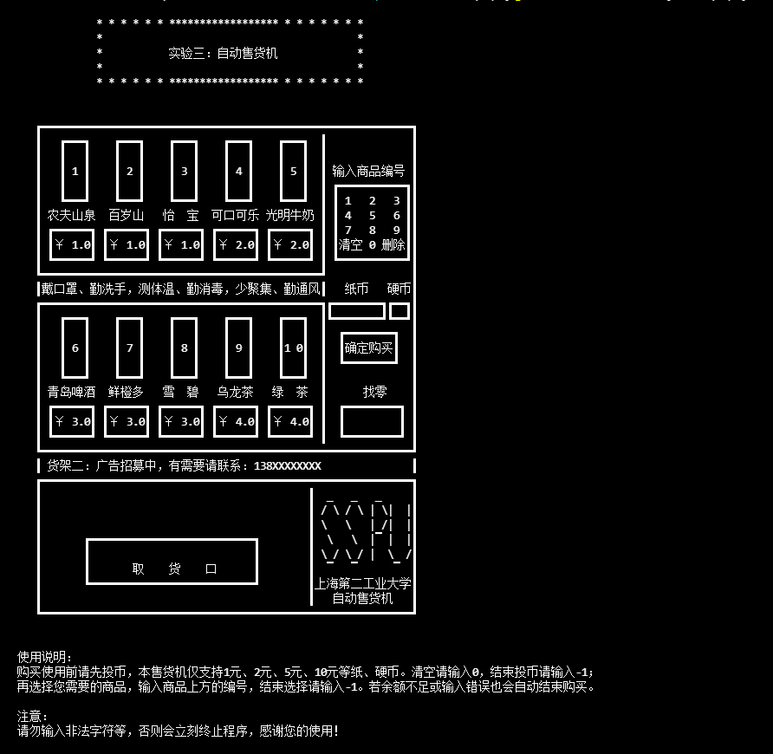

图2 程序菜单

1. 程序执行截图（见图）
2. 实验参考示例（如图3）

输入：

1 1 2 2 5 5 10 10 -1 /*钱币序列*/

1 2 3 5 1 6 9 10 -1 /*物品编号*/

输出：

Total:36yuan, change:19 yuan（10 x 1 + 5 x 1 + 2 x 2）

Table-water:2;Table-water:1;Table-water:1;Milk:1;Beer:1;Oolong-Tea:1;Green-Tea:1;

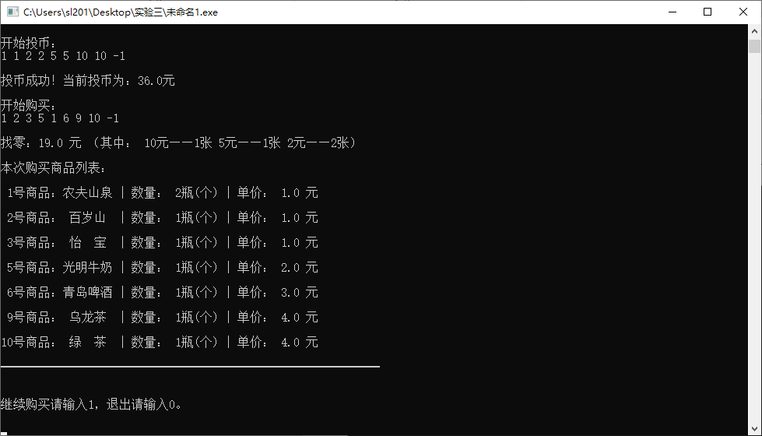

图3实验参考示例

1. **退还投币**

i.0元（如图4）

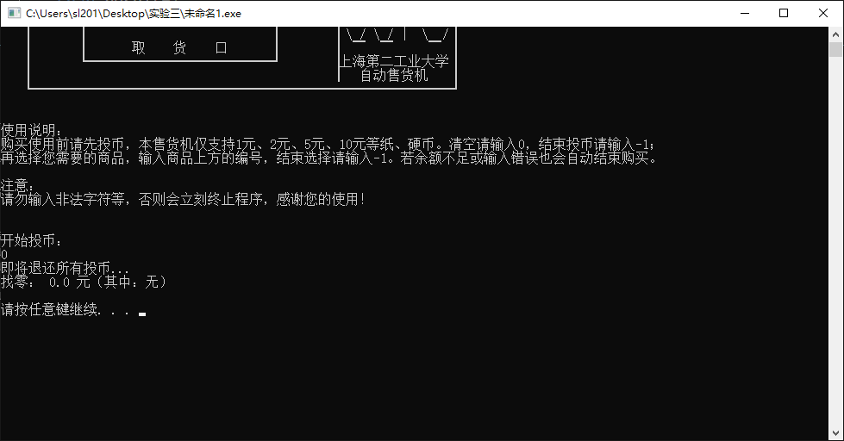

图4 退还投币Ⅰ

ii.任意金额清空投币（如图5）

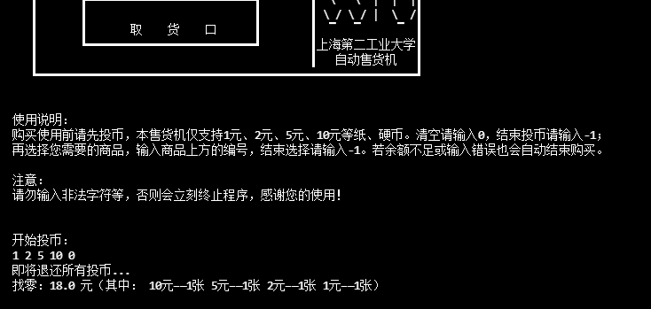

图5 退还投币Ⅱ

1. 非法物品架编号（如图6）

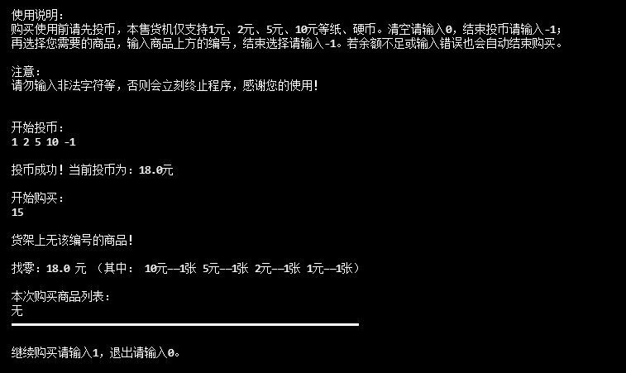

图6 非法物品架编号

1. 余额不足（如图7）

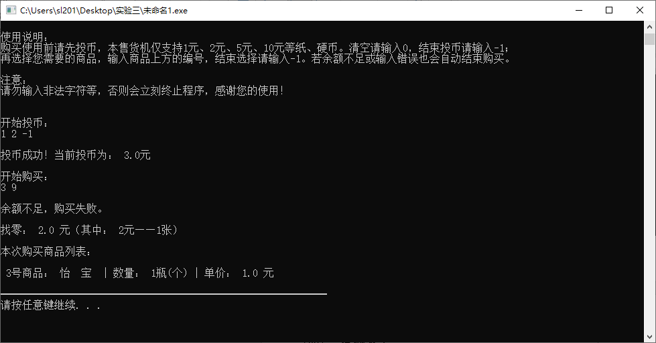

**图7 余额不足**

1. **管理员系统**

**i. 修改中（如图8）**

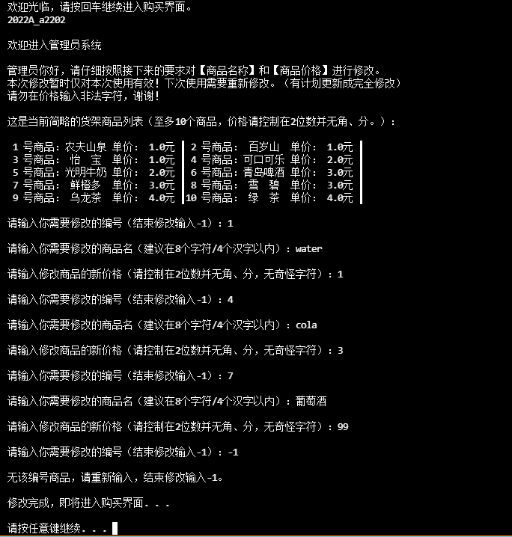



**图8 修改中**

**ii．修改后（如图9）**

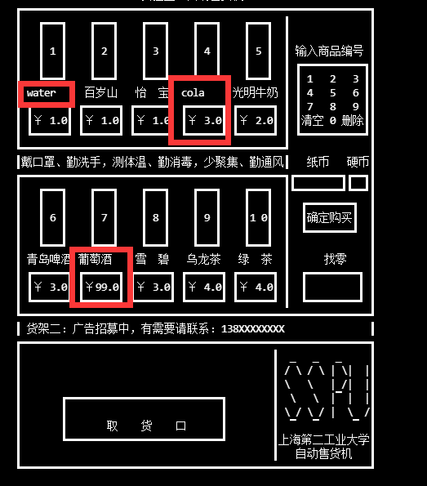

**图9 修改后**

**六：实验小结**

完成情况：完成实验要求并增加管理员系统可对商品名和价格进行修改与投币清零；

重点：对于数值的处理与计算；

难点：整体框架的构造；

需改进处：管理员系统修改的数据永久更改或长期保留（需要使用记录文件和导出文件）

收获：在做的同时复习了指针数组、函数等知识点，补充了自己过去不擅长的部分。

体会： 整体并不难，有很多细节的地方需要注意和进行不断的调试修改。

**七：参考资料**：C语言程序设计（第4版），何钦铭，颜晖主编。